1

PLAN FOR OVERGANG
BARNEHAGE – SKOLE
I MÆRE SKOLEKRETS
Et samarbeid mellom
Mære skole
Haugtussa Barnehage
Kringla Friluftsbarnehage
Mære Gårdsbarnehage
Tufbakken Barnehage

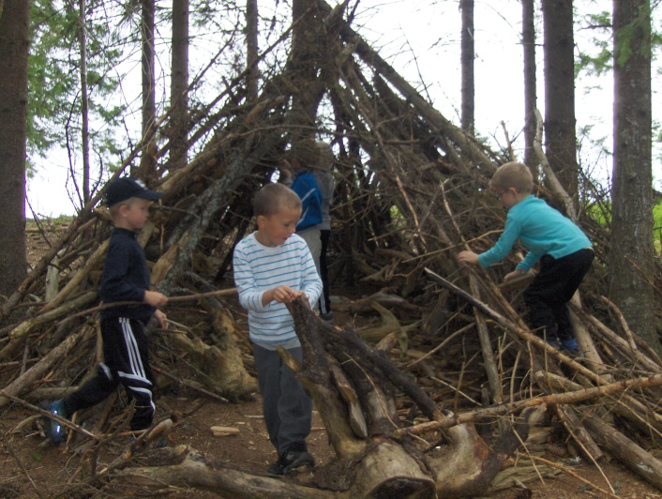

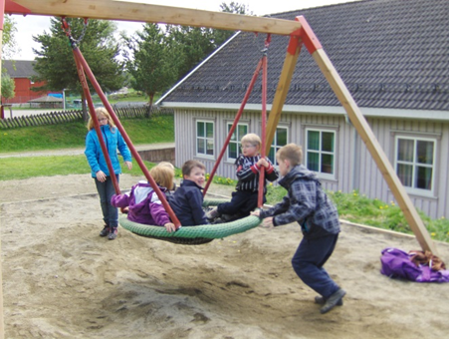
INNHOLD:
Innledning s. 3
Begreper og målsetting s.4
Barnehagenes arbeid s. 5-7
Mære skole – foreldreaktiv skole s. 8
Lovgrunnlag s. 9
Taushetsplikt s. 10
Samtykkeskjema s. 11
Vedlegg:
Årshjul for samarbeid barnehage skole Mære krets.
1. INNLEDNING:

Planen skal være et felles arbeidsdokument som forplikter samarbeidspartnerne, og som sikrer barna og familiene en god overgang mellom barnehagene og skolen.
Det er også et mål at personalet kjenner hverandre godt på tvers av skoler og barnehager for enkelt å kunne ta kontakt med hverandre.

Bakgrunn for planen:
Barnehage og skole er begge institusjoner for omsorg, oppdragelse, lek og læring. En tydelig sammenheng mellom barnehage og skole er viktig, slik at både barn og foreldre opplever at det er en kontinuitet i læringsløpet.
Barnehage og skolen bør gi hverandre gjensidig informasjon om sine respektive virksomheter. En suksessfaktor for at dette også skal kunne foregå i praksis, er at pedagogisk personale i barnehagene og kontaktlærerne på 1.trinn blir bedre kjent. De må også kjenne til hverandres lover, planer og arbeidsmetoder. Etablering av felles møteplasser og treffpunkter for barnehage og skole, er en viktig del av denne planen.

Vår målsetting med denne planen er at alle barn i Mære skolekrets skal få de samme erfaringene i overgangen mellom barnehage og skole, uansett hvilken barnehage de kommer fra.
Vi ønsker også å sikre at barna kommer til skolen med den utrustningen de trenger for å mestre overgangen best mulig.

Barnehagene i Mære skolekrets har alle sine satsningsområder som kjennetegner dem. I
vår felles plan for overgangen mellom barnehage og skole har vi følgende felles satsningsområder:

- Sosial kompetanse.
- Språkutvikling.
- Selvstendighet.

Grunnlaget for god utvikling på alle disse områdene legges i heimen, og derfor er det naturlig å samarbeide tett med foreldrene i dette arbeidet. Foreldrene anses som en viktig ressurs både i barnehagen og skolen.

Planen har fokus på kunnskaper, ferdigheter og holdninger fra barnehagestart til og med 1.trinn.

Deltagere i samarbeidet:
Mære skole v/ rektor Marit Grøndal
Tufbakken barnehage v/ styrer Elin Britt Staal Hansen
Kringla Friluftsbarnehage v/styrer Anita Singsås
Haugtussa barnehage v/ styrer Gunn Sofie Ystgaard
Mære gårdsbarnehage v/styrer Kari Holtan

2. BEGREPER

Definisjon av sosial kompetanse:
De kunnskaper, ferdigheter, holdninger og motivasjon mennesker trenger for å mestre de miljøene de oppholder seg i, eller trolig kommer til å ta kontakt med, samtidig som de trives og kan opprettholde et positivt selvbilde.
Sosial kompetanse kan vi videre dele inn i empati, samarbeid og ansvar, selvkontroll.

Vårt mål i denne planen er å:
Gi alle førskolebarn i Mære skolekrets en plattform av sosiale ferdigheter som et godt utgangspunkt for resten av livet.

Definisjon av språk:
Den menneskelige egenskap å frembringe hørbare (tale) eller synlige (tegn, skrift) ytringer som kan gi meddelelser om sanseinntrykk, tanker, følelser osv. fra individ til individ. Denne definisjonen omfatter den menneskelige språkevne og alle de manifestasjoner den fremstår i.
Småbarnstiden er den grunnleggende perioden for utvikling av språk. Et godt språk er viktig for barns opplevelse av egen identitet og mestring. Det er utgitt et eget temahefte i tilknytning til Rammeplanen; Språk, tekst og kommunikasjon. Dette heftet er til støtte for barnehagene i arbeidet med tilrettelegging av et godt språkmiljø. ( Kommunedelplan for barnehage 2010 – 2013)

Vårt mål i denne planen er å:
- Gi alle førskolebarn Mære skolekretsen felles språklig plattform, som et godt utgangspunkt for videre lese- og skriveopplæring.

Definisjon av selvstendighet:
Å være selvstendig er å være i stand til å tenke og handle uavhengig av råd eller hjelp fra andre, ta ansvar og utøve god dømmekraft. Være trygg nok til å møte verden og dens utfordringer. Besitte en følelse av å være kompetent til å takle hverdagsaktiviteter.

Målsettingen med planen:
Vi skal legge til rette for at alle førskolebarn i Mære skolekrets er trygge og selvstendige, slik at de kan ta initiativ til egne erfaringer, oppleve mestring og ha mulighet for styring av seg selv og egne aktiviteter.

3. BARNEHAGENES ARBEID:
Barnehagen som pedagogisk læringsarena har sin egenart og sine tradisjoner som må ivaretas samtidig som barnehagen må sees i sammenheng med skolens virksomhet. Å se omsorg, oppdragelse, hverdagsaktiviteter, lek og læring i sammenheng er et særtrekk ved norsk og skandinavisk barnehagetradisjon. Lek er glede og læringens redskap.

Sosiale ferdigheter og selvstendighet:

I barnehagene i Mære krets skal barna ha erfart:
Selvstendighetstrening:
Barnehagene oppfordrer og motiverer barna til selvstendighet i av/påkledning, hygiene/toalettsituasjon, dekking av og på bord, rydding og vasking, holde orden på egne klær og utstyr, m.m.

Konflikthåndtering:
Gir barna mulighet til å håndtere eller løse konflikter selv, slik at barna får en forståelse for rett og galt, samt å ta ansvar for felles regler.

Medvirkning:
Barna skal ha muligheten til å komme med ideer og synspunkter, og få utforske gjennom egen kreativitet og fantasi.

Ansvarstrening: gjennom å rydde, skape et godt arbeidsmiljø (støy), skille leik og alvor, ta med andre i leik, trene på bordskikk, dele med andre, respekt for regler og voksne sine avgjørelser, si fra.

Selvkontroll via å takke, hilse, presentere seg, vente på tur, rekke opp hånda, tåle å tape, kunne gi seg, innrømme feil, mestre sinne, løse problem med ord, ikke stjele og lyge, ikke hevne (ta igjen), la være å banne, skjelle og kalle, utsette egne behov.

Selvhevdelse via å gi uttrykk for følelser, spørre om å få være med, kunne velge noe annet, holde på egne valg, selvstendighet, ha tro på seg selv, hevde egne meninger, se en sak fra ulike sider.

Samarbeid via å hjelpe hverandre, tåle endring, be om hjelp, ta mot beskjeder, følge regler, samordne aktivitet, ta og opprettholde kontakt.

Empati via å trøste, hjelpe, rose, respektere andre sine følelser, sette ord på følelser, omtanke, forutse andre sine følelser, unne andre noe, be om unnskyldning, inkludere andre.

Voksne som er gode rollemodeller mht. toleranse og respekt og språkbevissthet.

Gode samtaler med tid og rom for spørsmål, undring og ettertanke.

Leik, glede og humor. Dette handler om å ha evnen til å komme med i andres lek, kunne inkludere andre i sin lek, glede seg over småting i hverdagen, produsere humor og kunne innta en lekende og humoristisk holdning til seg selv og til omgivelsene. Viktig å gi nok tid og rom til leik, humor og glede.

Det er viktig at barna opplever ros, positiv tilbakemelding og anerkjennelse på seg selv og egen adferd. Et positivt selvbilde er en forutsetning for å lykkes i sin omgang med andre!

Språk

I barnehagene Mære skolekrets skal barna ha fått erfaringer med følgende:

Blitt kjent med bøker, rim – regler, ellinger og sanger.

Kunne rime på egenhånd.
Bevissthet rundt siste lyd. Eks: Hatt – katt.

Ulike språkleker.

Gåter og vitser
Gi barna en forståelse for poeng, ords doble betydning, humor.

Lese fortsettelsesbøker daglig.
Barna skal oppleve å bli lest for daglig, og de skal ha erfaring i å få gjenfortelle fra bøker og historier.

Kjenne igjen egen bokstav og kunne skrive navnet sitt.

Bevissthet rundt bokstavnavn og bokstavlyd.
Eks: Bokstavens navn er ”KÅ”, mens lyden er ”k`”.

Erfaring i samtale – argumentasjon.
Barna skal ha erfaring i å bruke språket i dialog med andre. Ta ordet, la de andre snakke, argumentere for egne meninger, inngå kompromiss, bruke språket i konfliktløsning, be om hjelp, sette ord på følelser.

Tidlig fokus på godt blyantgrep.

Øve på sporing, øye – hånd koordinasjon

Fokus på bokstaver.
Barna introduseres for både små og store bokstaver.

Bli kjent med bokstaver i ulikt materiale.
Barna skal bli kjent med bokstaver i ulikt materiale, som stimulerer barna på ulike måter.

Fokus på begrep og språkforståelse.
Barna skal ha erfaring i samtale rundt betydningen av ord, og få mulighet til å utvikle ordforråd og begrepsforståelse i alle situasjoner i hverdagen.

Tall og mengde begreper.
Språk og problemløsning hører sammen, men det er den logiske bruken av språket som har betydning for matematikken, ikke språket i seg selv.

Spille ulike spill - kort og terningspill.

Kjenne til skriveretningen og at skriving av tall og bokstaver starter øverst på tallet eller bokstaven.

Motorisk trening.

I barnehagene arbeides det med fysisk fostring for å trene grov- og finmotorikk gjennom for eksempel skrivedans, kulturkarusell og balanseøvelser.

Fokus på begrep og språkforståelse.
Barna skal ha erfaring i samtale rundt betydningen av ord, og få mulighet til å utvikle ordforråd og begrepsforståelse i alle situasjoner i hverdagen.

Tall og mengde begreper.
Språk og problemløsning hører sammen, men det er den logiske bruken av språket som har betydning for matematikken, ikke språket i seg selv.

Spille ulike spill - kort og terningspill.

Kjenne til skriveretningen og at skriving av tall og bokstaver starter øverst på tallet eller bokstaven.

Nå er jeg klar for å starte på skolen!

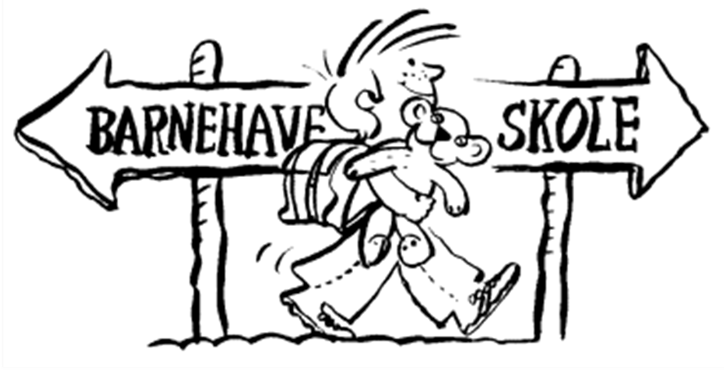

4. Mære skole:
Skolen har et systematisk samarbeid med barnehagene i skolekretsen for å sikre at overgangen mellom barnehage og skole blir god for barna og deres foresatte. Samarbeidet består i:

- Faste møter mellom barnehagene og skolen, der skolen gjøres kjent med hvilke skolestartere som er i den enkelte barnehage.

- Det er utarbeidet årsplan for faste treff på skolen der skolestartere kommer på skolen sammen med personalet fra barnehagen, såkalte faddertreff. I tillegg inviteres skolestartere til sangtreff og teaterforestillinger ved skolen.

- Etter førskoledag på skolen, er det møter mellom kontaktlærer som skal ha klassen og ped.ledere i den enkelte barnehage, der mestringsskjema for det enkelte barn og TRAS – skjema for barn som har språkvansker legges fram.

- Skolen deltar også tidlig i forberedende arbeid for overgang til skolen for barn med spesielle behov. Det betyr i praksis at skolen er med på ansvarsgruppemøter fra høst året før eleven starter på skolen.

Det vises til utdrag fra Steinkjer kommunes plan for foreldreaktiv skole 1 trinn:

HVA | NÅR | ANSVARLIG
Foreldreaktiv skole del 1 (Foreldremøte)  - Informasjon om skolen. Omvisning.  - Bli kjent med hverandre  - Avklare forventninger:  Heim skole  Skole heim  - Velge foreldrekontakter  Informasjon i regi av FAU | Vår før skolestart | Rektor/  Kontaktlærer/ ev. miljøterapeut, foreldrerådets arbeidsutvalg (FAU)
Foreldreaktiv skole del 2 (Foreldremøte)  - Informasjon om skolens samarbeidspartnere: Skolehelsetjeneste, Pedagogisk psykologisk tjeneste (PPT), barneverntjenesten.  - Begynneropplæring: metode, veiledning om foreldrenes rolle i opplæringen. Hvordan kan foreldre bidra til barns opplæring og utvikling?  - Aktivitetsplan for gruppen/klassen: Hva skal elever, foresatte og skolen ha fokus på av ikke-faglige aktiviteter? | Skolestart | Kontaktlærer, ev. miljøterapeut, foreldrekontakter
Foreldreaktiv skole del 3 (Foreldremøte)  - Evaluere forventninger heim-skole/skole-heim.  - Evaluere aktivitetsplan. | Vår 1. trinn | Foreldrekontakter, kontaktlærer, ev. miljøterapeut.

5. Lovgrunnlag:
I rammeplan for barnehager, kap. 5.1 heter det:
"Barnehagen skal, i samarbeid med skolen, legge til rette for barns overgang fra barnehage til første klasse og eventuelt skolefritidsordning. Dette skal skje i nært samarbeid med barnets hjem. Planer for barnets overgang fra barnehage til skole må være nedfelt i barnehagens årsplan.
Barnehage og skole er begge institusjoner for omsorg, oppdragelse, lek og læring. Barn vil møte både likhetstrekk og ulikheter mellom institusjonene. Barnehage og skole bør gi hverandre gjensidig informasjon om sine respektive virksomheter. Barnehagen og skolen har et felles ansvar for at barn kan møte ulikhetene med nysgjerrighet og tillit til egne forutsetninger. Det må legges til rette for at barn kan ta avskjed med barnehagen på en god måte, glede seg til å begynne på skolen og oppleve at det er en sammenheng mellom barnehage og skole.
Barn i samme barnehage kan sokne til flere skolekretser og en skolekrets vil oftest få barn fra flere barnehager. Den enkelte skolekrets må finne hensiktsmessige løsninger på hvordan barnehager og skole konkret skal samarbeide.
Lover og forskrifter
Foreldresamarbeidet er hjemlet både i Opplæringsloven og Barnehageloven med tilhørende forskrifter.
I Barnehageloven står følgende:
§ 1 Formål
Barnehagen skal i samarbeid og forståelse med hjemmet ivareta barnas behov for omsorg og lek, og fremme læring og danning som grunnlag for allsidig utvikling. Barnehagen skal bygge på grunnleggende verdier i kristen og humanistisk arv og tradisjon, slik som respekt for menneskeverdet og naturen, på åndsfrihet, nestekjærlighet, tilgivelse, likeverd og solidaritet, verdier som kommer til uttrykk i ulike religioner og livssyn og som er forankret i menneskerettighetene.
Barna skal få utfolde skaperglede, undring og utforskertrang. De skal lære å ta vare på seg selv, hverandre og naturen. Barna skal utvikle grunnleggende kunnskaper og ferdigheter. De skal ha rett til medvirkning tilpasset alder og forutsetninger.
Barnehagen skal møte barna med tillit og respekt, og anerkjenne barndommens egenverdi. Den skal bidra til trivsel og glede i lek og læring, og være et utfordrende og trygt sted for fellesskap og vennskap. Barnehagen skal fremme demokrati og likestilling og motarbeide alle former for diskriminering."

Opplæringsloven sier:
"§ 1-1 Formålet med opplæringa
Opplæringa i skole og lærebedrift skal, i samarbeid og forståing med heimen, opne dører mot verda og framtida og gi elevane og lærlingane historisk og kulturell innsikt og forankring.
Opplæringa skal byggje på grunnleggjande verdiar i kristen og humanistisk arv og tradisjon, slik som respekt for menneskeverdet og naturen, på åndsfridom, nestekjærleik, tilgjeving, likeverd og solidaritet, verdiar som òg kjem til uttrykk i ulike religionar og livssyn og som er forankra i menneskerettane.
Opplæringa skal bidra til å utvide kjennskapen til og forståinga av den nasjonale kulturarven og vår felles internasjonale kulturtradisjon.
Opplæringa skal gi innsikt i kulturelt mangfald og vise respekt for den einskilde si overtyding. Ho skal fremje demokrati, likestilling og vitskapleg tenkjemåte.
Elevane og lærlingane skal utvikle kunnskap, dugleik og holdningar for å kunne meistre liva sine og for å kunne delta i arbeid og fellesskap i samfunnet. Dei skal få utfalde skaparglede, engasjement og utforskartrong.
Elevane og lærlingane skal lære å tenkje kritisk og handle etisk og miljøbevisst. Dei skal ha medansvar og rett til medverknad.
Skolen og lærebedrifta skal møte elevane og lærlingane med tillit, respekt og krav og gi dei utfordringar som fremjar danning og lærelyst. Alle former for diskriminering skal motarbeidast."

Taushetsplikt:
Barnehage og skole bør gi hverandre gjensidig informasjon om sine respektive virksomheter. Dersom barnehagen skal gi skolen informasjon og opplysninger om enkeltbarn, skal foreldrene samtykke i dette. Foreldrene må få innsyn i og innflytelse på informasjonsutvekslingen.
Taushetsplikten reguleres både i forvaltningsloven og i ulike særlover. Forholdet mellom taushetsplikt og opplysningsplikt må opplyses om, slik at partene i samarbeidet kan føle seg trygge.
Barnehagene oppfordres alle til å bruke samtykkeskjema i denne prosessen. Barnehagene kan anvende vedlagte mal.

SAMTYKKESKJEMA
Overgang barnehage – skole

Barnets navn: Født:

Samtykket gjelder: Informasjonsoverføring i forbindelse med overgang barnehage – skole.
At skolen får god informasjon om hvert barn før skolestart kan bidra til at skolen bedre kan legge til rette for individuelle læringsløp allerede fra skolestart. Informasjonen fra barnehagen må ha fokus på hva barnet kan og mestrer og på hva det kan trenge særskilt støtte til. Barnehagen kan også gi skolen informasjon om hva barna har opplevd, lært og gjort i barnehagen. Dersom barnehagen skal gi informasjon om enkeltbarn, skal foreldrene samtykke i dette. (Kunnskapsdepartementets veileder Fra eldst til yngst. Samarbeid og sammenheng mellom barnehage og skole)

Jeg/vi samtykker til at barnehagen

overfører muntlig og skriftlig relevant informasjon om mitt/vårt barn

kan oversende TRAS-skjema (gjennomgås med foreldrene i forkant) til skolen før skolestart

Ev. reservasjoner:

Jeg/vi er kjent med at jeg når som helst kan trekke samtykket tilbake.
Dette samtykket gjelder for perioden ______________ – _______________

Dato – underskrift foreldre/foresatte

